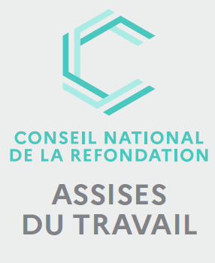
15 décembre 2022

Le programme

- 08h30 : accueil des participants – café
- 09h15 : introduction des débats par le directeur régional de la DREETS PACA
- 09h30 : début des ateliers
- atelier 1 : Quel dialogue social après la mise en place des CSE ?
  - 5 ans après la mise en oeuvre des ordonnances travail et la transformation des instances représentatives du personnel, quel bilan tirer de ces nouvelles formes d’organisation des IRP, et de leur impact sur la prise en compte notamment des questions de santé et de sécurité au travail ? comment mettre le « travail » au centre des échanges dans les entreprises ?
  - introduction par Mario COREIA, ancien directeur de l’institut régional du travail de Marseille
  - interventions d’experts auprès des CSE

- atelier 2 : statut des travailleurs et inégalités face aux risques professionnels : quels enjeux de santé au travail et de santé publique ?
  - des inégalités flagrantes existent face aux risques d’accident du travail au regard du statut des travailleurs (intérimaires, jeunes travailleurs, seniors, salariés étrangers...). Comment mieux prendre en compte la protection de ces travailleurs contre les risques professionnels, et partant de là, des travailleurs ans leur ensemble ?
  - introduction par Rémi PONGE, chercheur au LEST
  - intervention de l’ANDRH et de l’ARACT PACA
- 11h15 : pause
- 11h30 : Débat général en plénière sur la base des 2 rapports d’ateliers
  - animation de débats par Claude-Emmanuel TRIOMPHE, responsable du « Lab innovations » DREETS PACA
- 12h15 : conclusion et clôture des débats
- 12h30 : point presse

